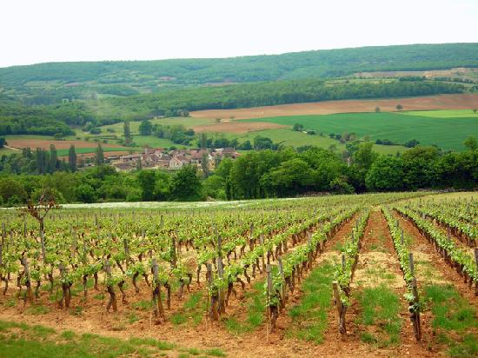

Analisi sensoriale del vino
DEGUSTATORE: 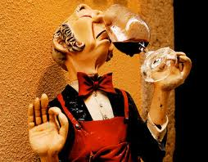 | Hrokholska Ulyana,Hrokholska Mar’yana
CATEGORIA VINO: | dry white wine
DENOMINAZIONE VINO: | Chardonnay Piave cellar masottina SPA denominazione di origine controllata 13% vol, conegliano castello Roganzuolo
vintage: | 2008
TEMP. VINO: | 10°c
TEMP.AMBIENTE:
DATA/ORA: | 01/06/10
1) ESAME VISIVO 
  LIMPIDEZZA: | Limpid
  COLORE: | Straw yellow
  FLUIDITA’: | quit thick
  EFFERVESCENZA:
  OSSERVAZIONI:
2) ESAME OLFATTIVO 
  INTENSITA’: | Intense
  PERSISTENZA: | Persistent
  QUALITA’: | Fine
  DESCRIZIONE: | aromatic herbaceous
3) ESAME  GUSTATIVO: 
  ZUCCHERI: | dry
  ALCOLI: | warm
  POLIALCOLI: | soft
  EQUILIBRIO: | balanced | ACIDI: | fresh
  INTENSITA’: | intense | TANNINI:
  PERSISTENZA: | Persistent | SALI MINERALI: | tasty
  QUALITA’: | fine
4) CONSIDERAZIONI FINALI:
  ARMONIA: | harmonious
  STATO EVOLUTIVO: | ready
  TIPOLOGIA ACCOSTAMENTI: | hors –d’oeuvre & fish and eggs MAIN COURSES
  OSSERVAZIONI:
Ha foglia media, rotonda; il grappolo è di medie dimensioni, piramidale, serrato, scarsamente alato; l’acino è di media grandezza, con buccia mediamente consistente, tenera e di colore giallo dorato. La vigoria è elevata, la produttività regolare e abbondante. La vendemmia è abbastanza precoce (prima decade di settembre). Predilige i climi temperato-caldi, i terreni collinari, argillosi e calcarei, gli ambienti ventilati e freschi. È sensibile alle gelate primaverili.  Dalle uve di Chardonnay si possono ottenere vini fermi, frizzanti o spumanti, con gradazione alcolica alta e acidità piuttosto elevata. Il colore del vino è giallo paglierino non particolarmente carico, il profumo, caratteristico, è delicato e fruttato (frutta tropicale, ananas in particolare), il sapore elegante e armonico. Se invecchiato, assume note di frutta secca. È particolarmente indicato per l’affinamento in barrique | 